深 圳 大 学 实 验 报 告

课程名称： 计算机系统(3)

实验项目名称： 实验三：取指和指令译码设计

学院： 计算机与软件学院

专业： 计算机与软件学院所有专业

指导教师： 李琰

报告人： 叶茂林 学号： 2021155015 班级： 腾班

实验时间： 2023.11.4

实验报告提交时间： 2023.11.4

教务部制

实验目的与要求：

实验目的
设计完成一个连续取指令并进行指令译码的电路，从而掌握设计简单数据通路的基本方法。
方法、步骤：

二、实验步骤及相关说明
本次试验分为三个部分：
- 设计译码电路，输入位32bit的一个机器字，按照课本MIPS 指令格式，完成add、sub、lw、sw指令译码，其他指令一律译码成nop指令。输入信号名为Instr_word，对上述四条指令义译码输出信号名为add_op、sub_op、lw_op和sw_op，其余指令一律译码为nop；
给出Chisel设计代码和仿真测试波形，观察输入Instr_word为add R1,R2,R3; sub R0,R5,R6，lw R5,100(R2), sw R5,104(R2)、JAL RA,100(R2)时，对应的输出波形
Instr_decoder

Instr_word[31:0]
add_op
sub_op
lw_op
sw_op
nop
- 设计寄存器文件，共32个32bit寄存器，允许两读一写，且0号寄存器固定读出位0。四个输入信号为RS1、RS2、WB_data、Reg_WB，寄存器输出RS1_out和RS2_out；寄存器内部保存的初始数值等同于寄存器编号
给出Chisel设计代码和仿真测试波形，观察RS1=5,RS2=8，WB_data=0x1234,Reg_WB=1的输出波形和受影响寄存器的值。
Reg_file

RS1[4:0]
RS2[4:0]
WB_data[31:0]
Reg_WB
RS1_out[31:0]
RS2_out[31:0]
- 实现一个32个字的指令存储器，从0地址分别存储4条指令add R1,R2,R3; sub R0,R5,R6，lw R5,100(R2), sw R5,104(R2)。然后组合指令存储器、寄存器文件、译码电路，并结合PC更新电路（PC初值为0）、WB_data和Reg_WB信号产生电路，最终让电路能逐条指令取出、译码（不需要完成指令执行）。
PC
（初值为0）

+4

指令内存

Instr_decoder

Reg_file

RS1[4:0]
RS2[4:0]
WB_data[31:0]
Reg_WB
RS1_out[31:0]
RS2_out[31:0]
add_op
sub_op
lw_op
sw_op
nop
给出Chisel设计代码和仿真测试波形，观察四条指令的执行过程波形，记录并解释其含义。
实验过程及内容：

三、实验内容
（1）设计译码电路
输入位32bit的一个机器字，按照课本MIPS 指令格式，完成add、sub、lw、sw指令译码，其他指令一律译码成nop指令。输入信号名为Instr_word，对上述四条指令义译码输出信号名为add_op、sub_op、lw_op和sw_op，其余指令一律译码为nop；
给出Chisel设计代码和仿真测试波形，观察输入Instr_word为add R1,R2,R3; sub R0,R5,R6，lw R5,100(R2), sw R5,104(R2)、JAL RA,100(R2)时，对应的输出波形。
创建一个名为Decoder的模块，使用IO方法定义输入为32位无符号整数，输出为5个布尔值，分别对应add、sub、lw、sw和nop的判断。
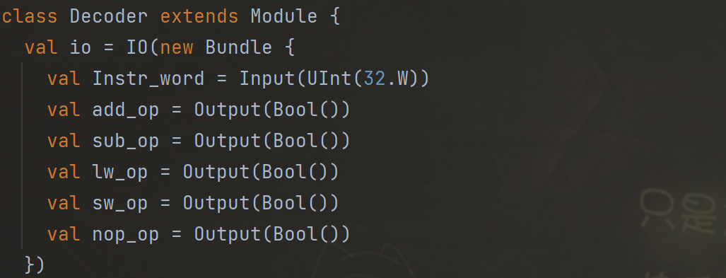
然后定义add、sub、lw和sw的操作码，因为add和sub的操作码一样，所以增加add和sub的功能码进行判断。
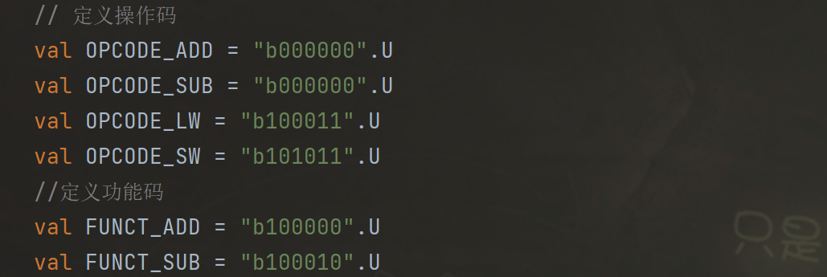
接下来提取输入中的操作码和功能码，通过与先前定义的操作码和功能码进行比较判断来确定5个布尔输出。
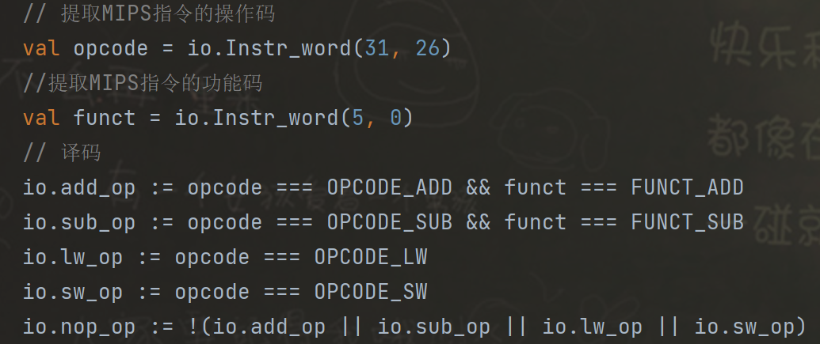
最后编写Chisel程序的入口点，使用Chisel stage来生成Decoder模块的Verilog代码。
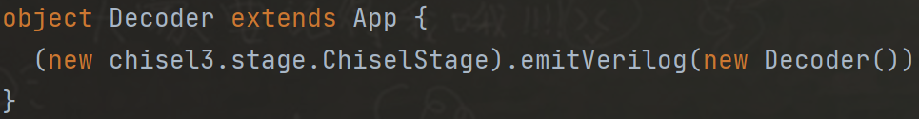
然后编写功能仿真的测试程序，首先将要测试的5个指令写成二进制形式准备测试。
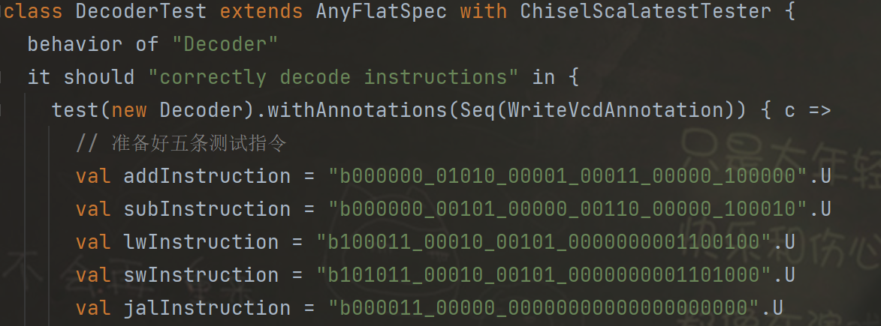
然后在每个时钟周期中将要测试的指令作为输入信号输入。
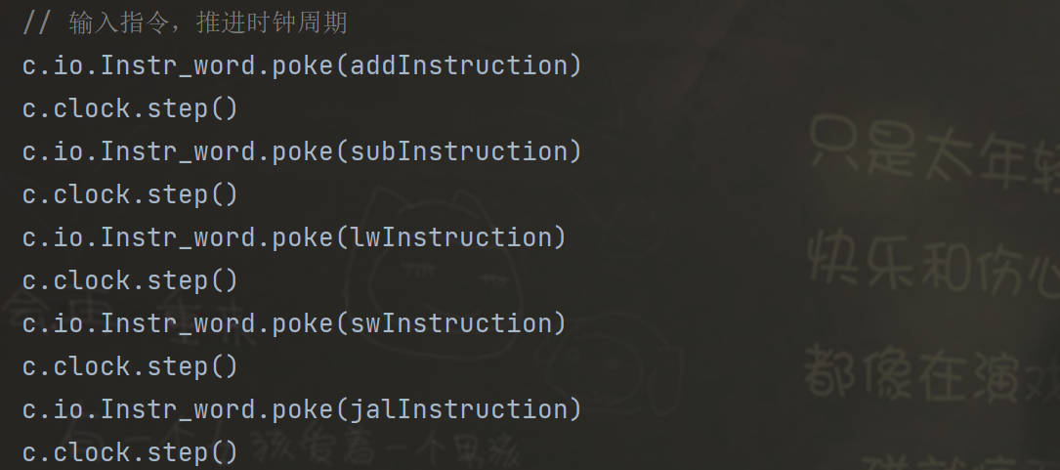
最后运行测试程序并输出.vcd波形文件，用gtkwave软件观测波形，可以看到，显示的波形如下图所示，可以看到，第一个输入的add指令让add输出信号为true，其他为false，第二个输入的sub指令让sub输出信号为true，其他为false，接下来输入的lw和sw指令也正确识别出来了，最后输入的jal指令识别为nop，说明我们的译码电路可以正常使用。
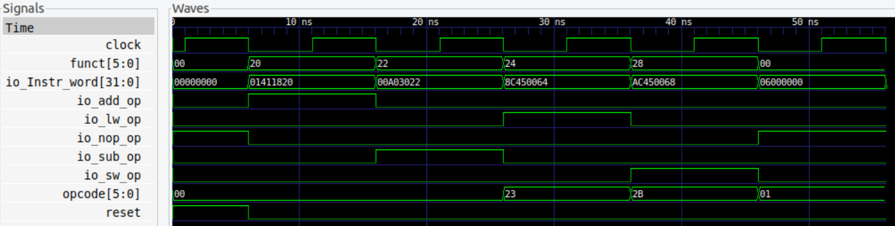
（2）设计寄存器文件
共32个32bit寄存器，允许两读一写，且0号寄存器固定读出位0。四个输入信号为RS1、RS2、WB_data、Reg_WB，寄存器输出RS1_out和RS2_out；寄存器内部保存的初始数值等同于寄存器编号。给出Chisel设计代码和仿真测试波形，观察RS1=5,RS2=8，WB_data=0x1234,Reg_WB=1的输出波形和受影响寄存器的值。
设置输入输出信号，RS1和RS2设置为5位无符号整数，用于输入要读取数据的寄存器编号，WB_data设置为32位无符号整数，用于输入要写入寄存器的数据，Reg_WB用于输入要写入寄存器的编号，RS1_out和RS2_out用于输出两个寄存器的值。
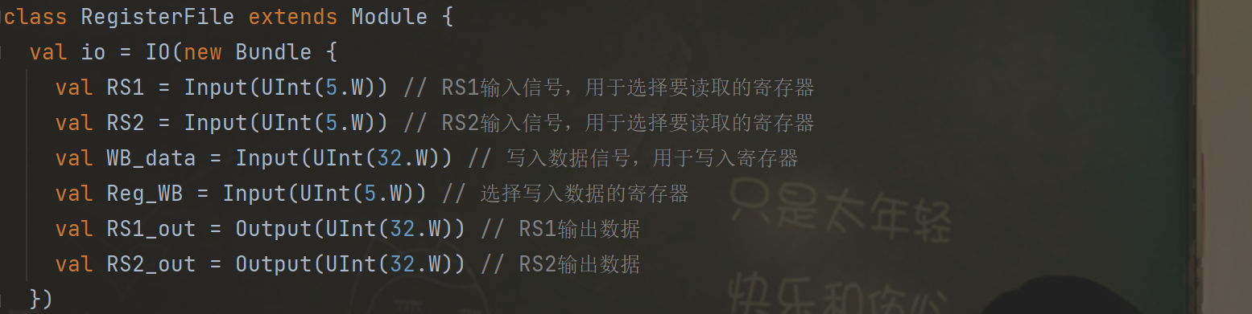
创建寄存器组，包含32个32位的寄存器，并将每个寄存器的值初始化为寄存器编号。
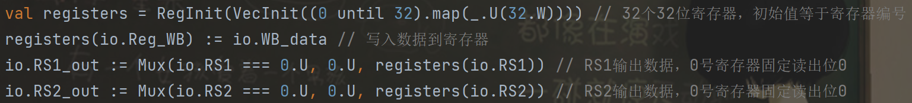
编写Chisel程序的入口点，使用Chisel stage来生成RegisterFile模块的Verilog代码。
编写Register File的测试程序，设置输入信号为RS1=5，RS2=8，WB_data=0x1234，Reg_WB=1。
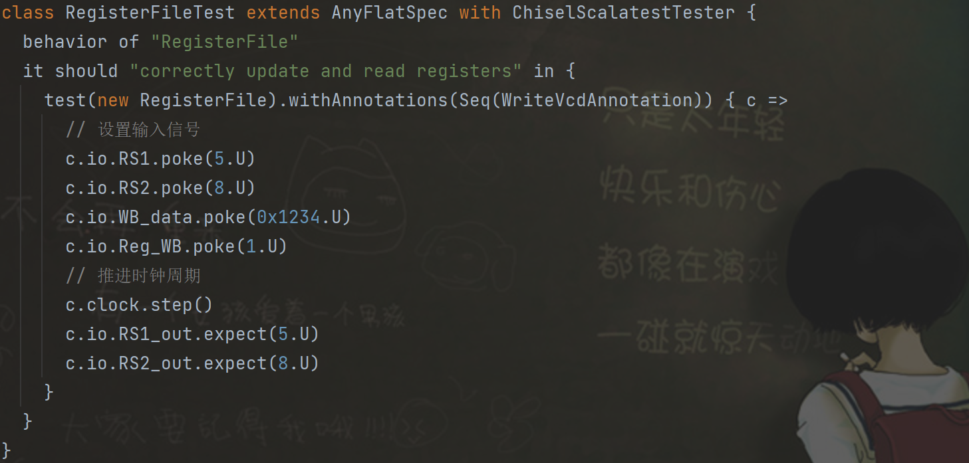
运行测试程序，输出的仿真测试波形如下图所示，RS1_out输出了寄存器5的值5，RS2_out输出了寄存器8的值8，成功将0x1234数据写入了寄存器1中。
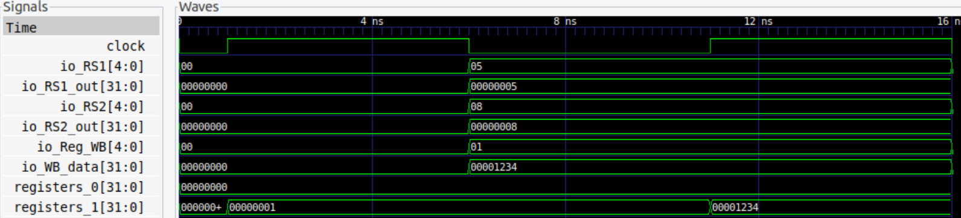
其中受影响的寄存器的值如下图所示，由于我们将32个寄存器的值都初始化为了寄存器编号，所以32个寄存器都有了值，可知我们寄存器文件设置成功。
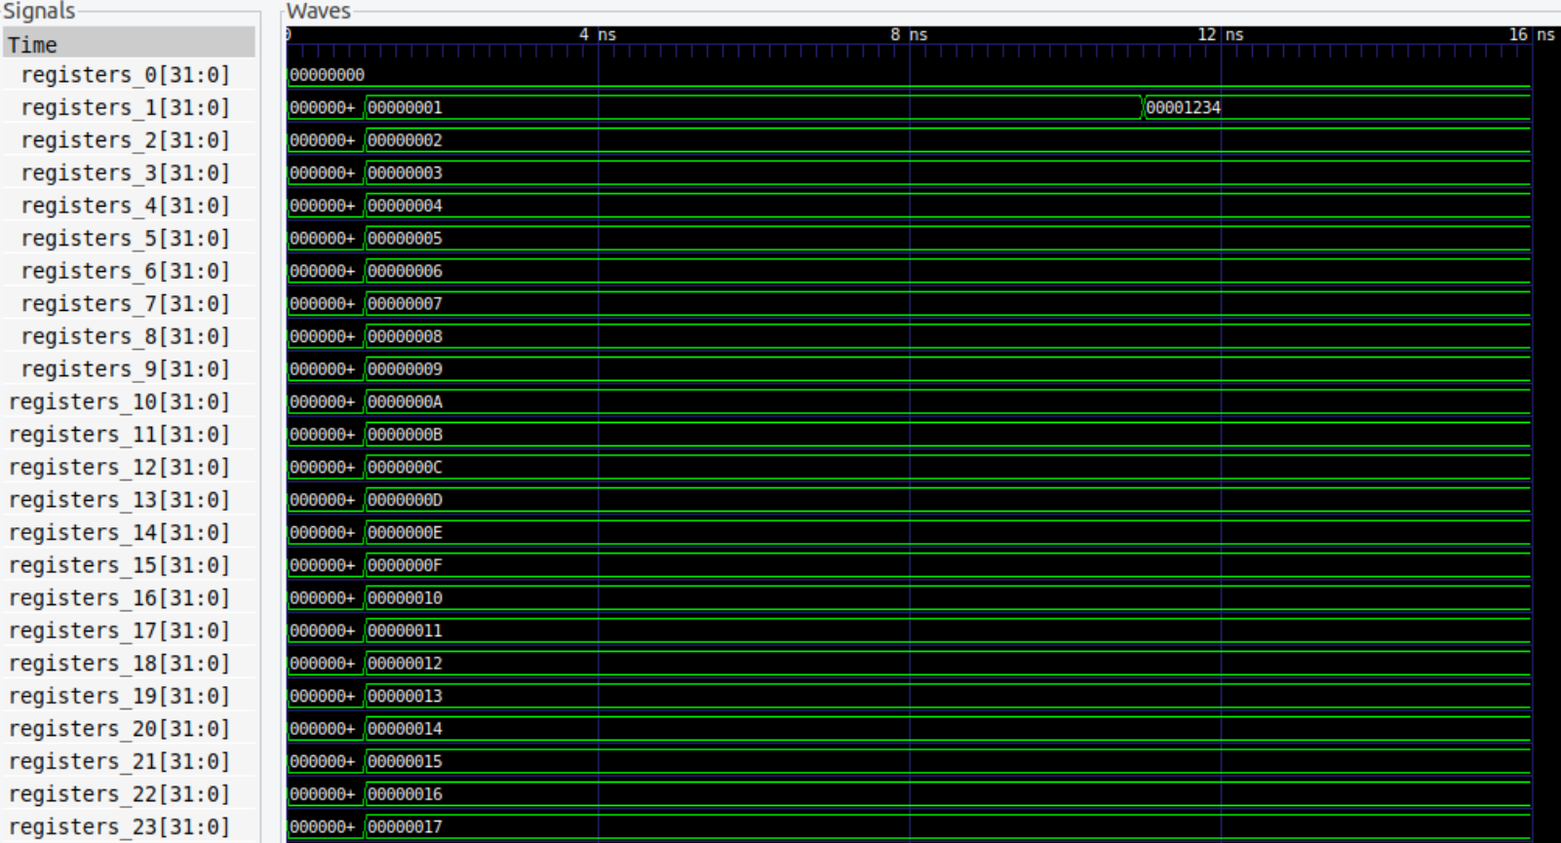
（3）实现一个32个字的指令存储器
从0地址分别存储4条指令add R1,R2,R3; sub R0,R5,R6，lw R5,100(R2), sw R5,104(R2)。然后组合指令存储器、寄存器文件、译码电路，并结合PC更新电路（PC初值为0）、WB_data和Reg_WB信号产生电路，最终让电路能逐条指令取出、译码（不需要完成指令执行）。
给出Chisel设计代码和仿真测试波形，观察四条指令的执行过程波形，记录并解释其含义。
首先我们设置一个32个字的指令寄存器，先定义输入信号为5位的指令地址，输出信号为32位的指令。
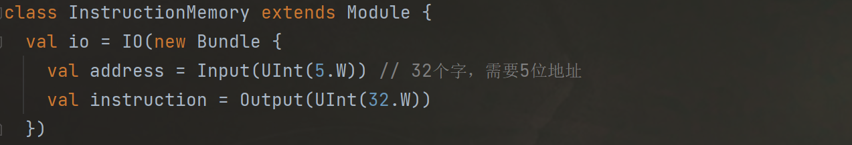
然后我们创建一个指令存储器，将题目所给的四条指令的二进制形式指令装入其中，并取出指令地址所对应的指令作为输出信号。
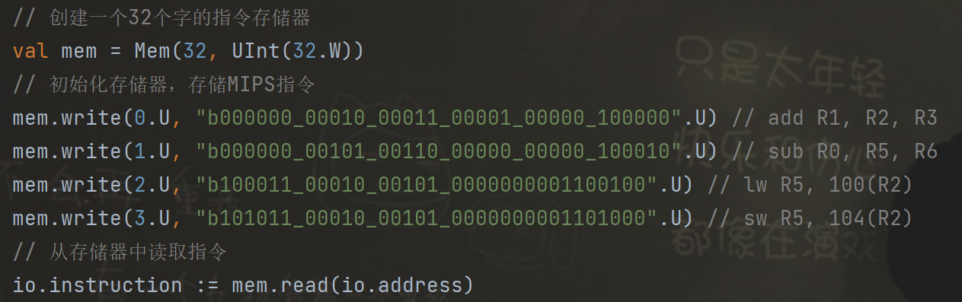
指令存储器设置完成后，我们开始组合指令存储器、寄存器文件、译码电路，并结合PC更新电路（PC初值为0）、WB_data和Reg_WB信号产生电路，最终让电路能逐条指令取出、译码。
首先确定组合电路的输入输出信号，根据题意，输入信号为WB_data和Reg_WB，输出信号为寄存器文件的RS1_out和RS2_out以及译码电路的五个输出信号。
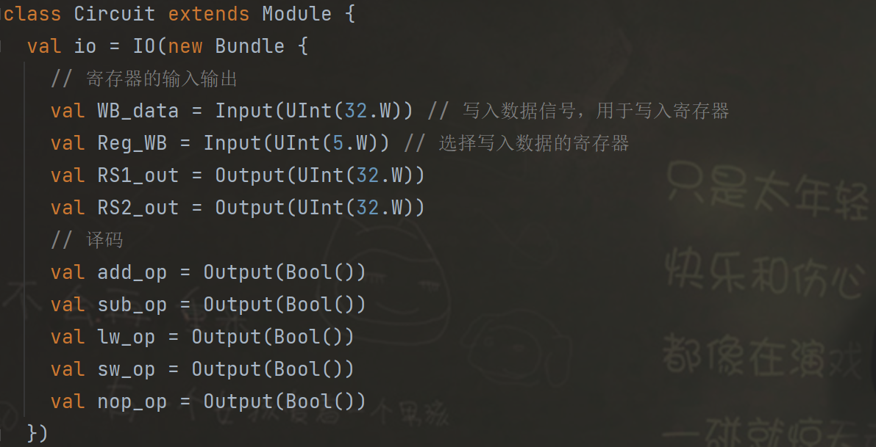
然后，在组合电路中使用我们之前写好的译码电路、寄存器文件电路和指令存储器电路，并将pc初始化为0。
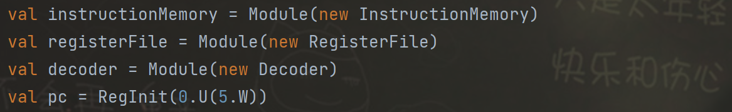
根据PC的值取出指令存储器相应的指令，并将该指令作为译码电路的输入信号，从该32位指令中提取出rs（指令[25:21]）和rt（指令[20:16]）两个寄存器编号作为寄存器文件电路的输入信号，因为题目没有特别要求，所以我们这里将WB_data和Reg_WB都设置为0。
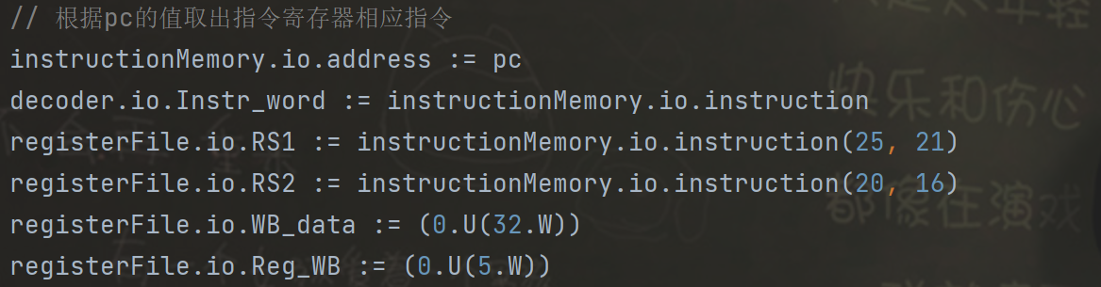
最后将寄存器文件的RS1_out和RS2_out以及译码电路的五个输出信号作为组合电路的输出信号，并更新pc的值。
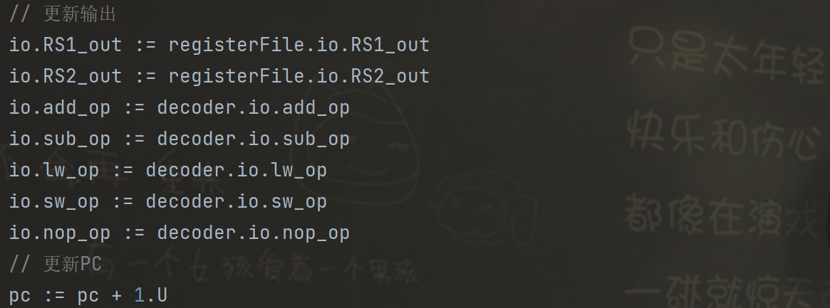
编写测试程序，将时钟周期推进四次，让组合电路将指令存储器中的4条指令逐条取出译码。
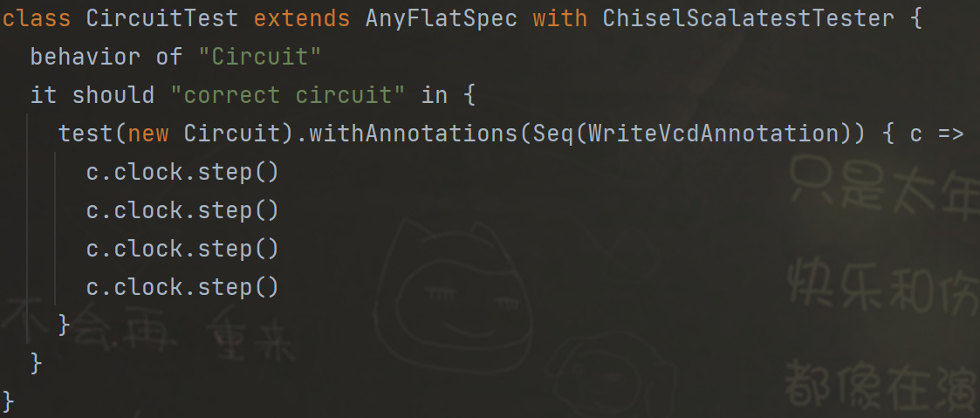
最后输出的仿真测试波形如下图所示，第一条指令add R1,R2,R3，add的输出信号为true，RS1_out的值为2，RS2_out的值为3，译码正确，第二条指令sub R0,R5,R6，sub的输出信号为true，RS1_out的值为5，RS2_out的值为6，译码正确，第三条指令lw R5,100(R2)，lw的输出信号为true，RS1_out的值为2，RS2_out的值为5，译码正确，第四条指令sw R5,104(R2)，sw的输出信号为true，RS1_out的值为2，RS2_out的值为5，译码正确，说明组合电路设计正确。
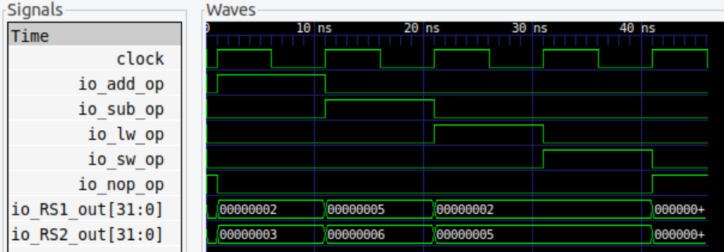
深圳大学学生实验报告用纸

实验结论：
在本次实验中，我们使用了Scala的Chisel硬件描述语言来设计并实现一个简单的处理器。该处理器包括译码电路、寄存器文件、指令存储器和PC更新电路，并能够逐条指令取出和译码。
在实验过程中，我们使用Chisel提供的仿真工具进行了功能验证和调试。通过编写测试程序，并观察处理器的输出结果，我们验证了设计的正确性和功能性。
通过本次实验，我们可以得知，Chisel是一种强大的硬件描述语言，它可以帮助我们更快速、更准确地实现硬件电路设计。通过编写测试程序并使用Chisel提供的仿真工具进行验证，我们验证了设计的正确性和功能性。
本次实验加深了我们对处理器内部组成和工作原理的认识，也巩固了我们对硬件描述语言的理解和应用，证明了Chisel语言的强大和可靠性，同时也让我们更加深入地了解了处理器的内部结构和工作原理。
指导教师批阅意见：

成绩评定：

指导教师签字：
年 月 日
备注：
注：1、报告内的项目或内容设置，可根据实际情况加以调整和补充。
2、教师批改学生实验报告时间应在学生提交实验报告时间后10日内。

